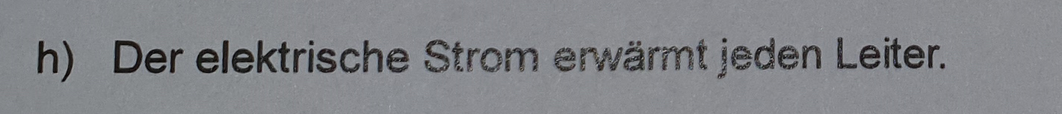

Durch die Kinetische Energie wird den bewegten Elektronen an die Metallatome im Kristallgitter\* abgegeben, welche zu massiven Schwingungen im Kristallgitter führen.

Durch die Schwingung entsteht wärme, die durch stärkeren Strom immer wärmer wird.

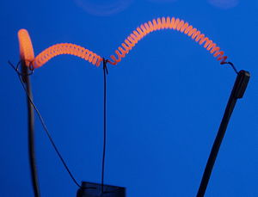„Das Stromwärmegesetz (auch Erstes Joulesches Gesetz nach James Prescott Joule oder Joule-Lenz-Gesetz nach Joule und Emil Lenz) besagt, dass ein elektrischer Strom in einem elektrischen Leiter die Wärmeenergie erzeugt durch fortwährende Umformung von elektrischer Energie, die dem Leiter entnommen wird“

Bild Quelle/Quelle: <https://physik.cosmos-indirekt.de/Physik-Schule/Stromw%C3%A4rmegesetz>

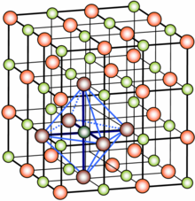\*„Das Kristallgitter, auch Punktgitter genannt, ist eine regelmäßige dreidimensionale Anordnung von (mathematischen) Punkten. Untereinheit des Gitters ist die Elementarzelle. Sie enthält alle Informationen, die zum Beschreiben des Kristalls notwendig sind. Das Gitter entsteht durch lückenloses translationssymmetrisches Aneinanderfügen der gleichen Elementarzelle in allen drei Dimensionen des Raums. Die 14 Bravais-Gitter beschreiben alle Möglichkeiten der Translationssymmetrie im dreidimensionalen Raum. Das Kristallgitter ist nur aus Punkten aufgebaut und daher immer zentrosymmetrisch.“

Bild Quelle/Quelle: <https://de.wikipedia.org/wiki/Kristallstruktur>